Запрос о задолженности по налогам ФЛ в СМЭВ прежде всего рекомендовано направлять по гражданам, обратившимся в Администрацию СП по различным вопросам, которые при обращении имеют при себе документы, предъявить квитанцию для уплаты задолженности по налогам, либо провести оплату на сайте ФНС по номеру УИН, отраженному в ответе на запрос. Кроме того, направление запроса задолженности по налогам нужно использовать и в других случаях при проведении мероприятий по погашению задолженности ФЛ.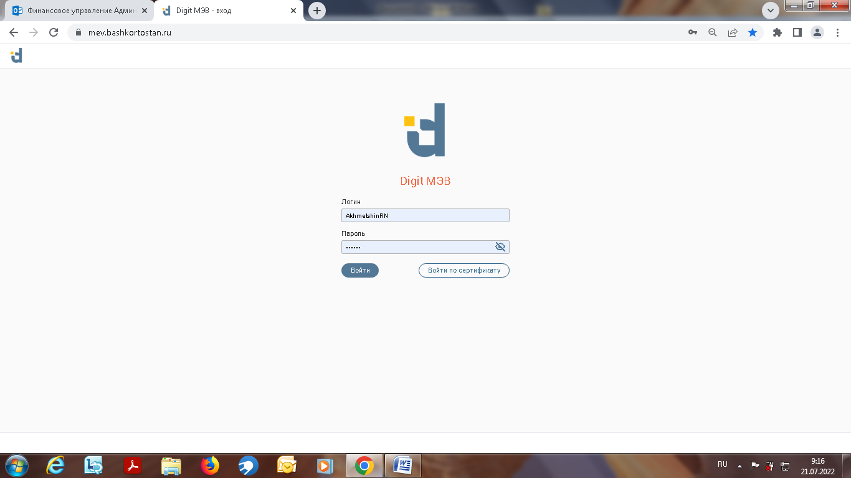

После входа в СМЭВ используйте согласно инструкции УФНС по РБ ветку **БИБЛИОТЕКА АДАПТЕРОВ**

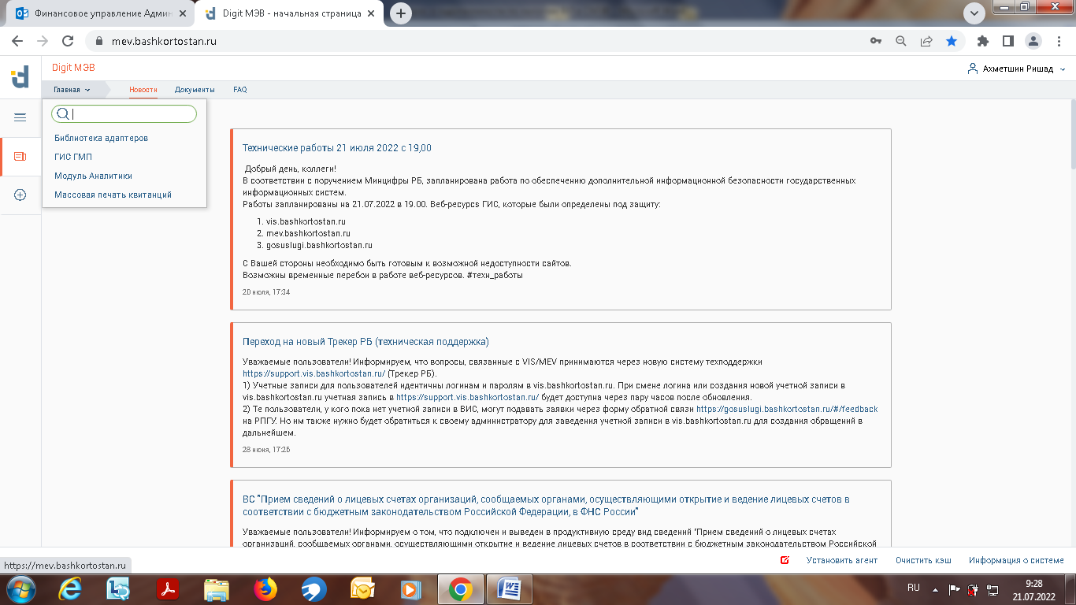

Далее необходимо создать запрос по кнопке **СОЗДАТЬ** и выбрать необходимые реквизиты:

в поле «ФОИВ» выбрать «ФК» (Федеральное казначейство),

в поле «Адаптер» (тип запрашиваемых сведений) выбрать «Предоставление необходимой для уплаты информации v2.4.0 (СМЭВ3)»

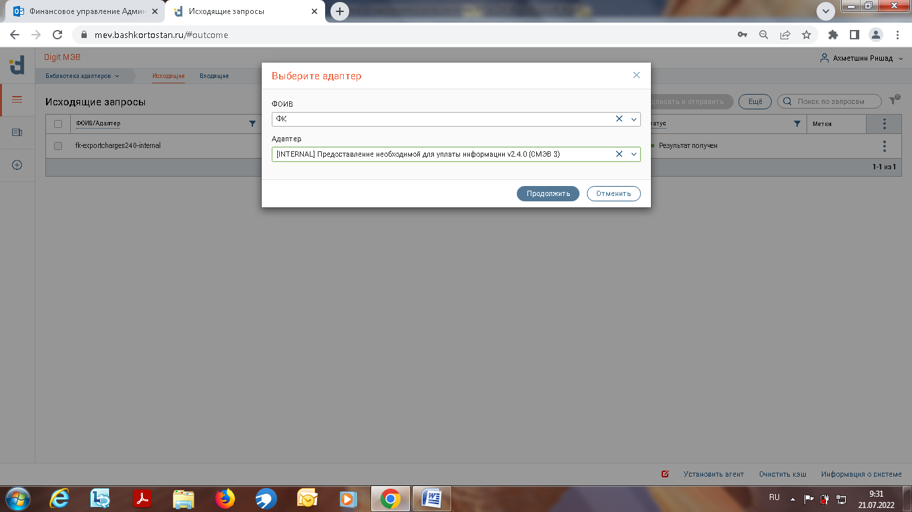

После «Продолжить» становится доступен интерфейс создания запроса.

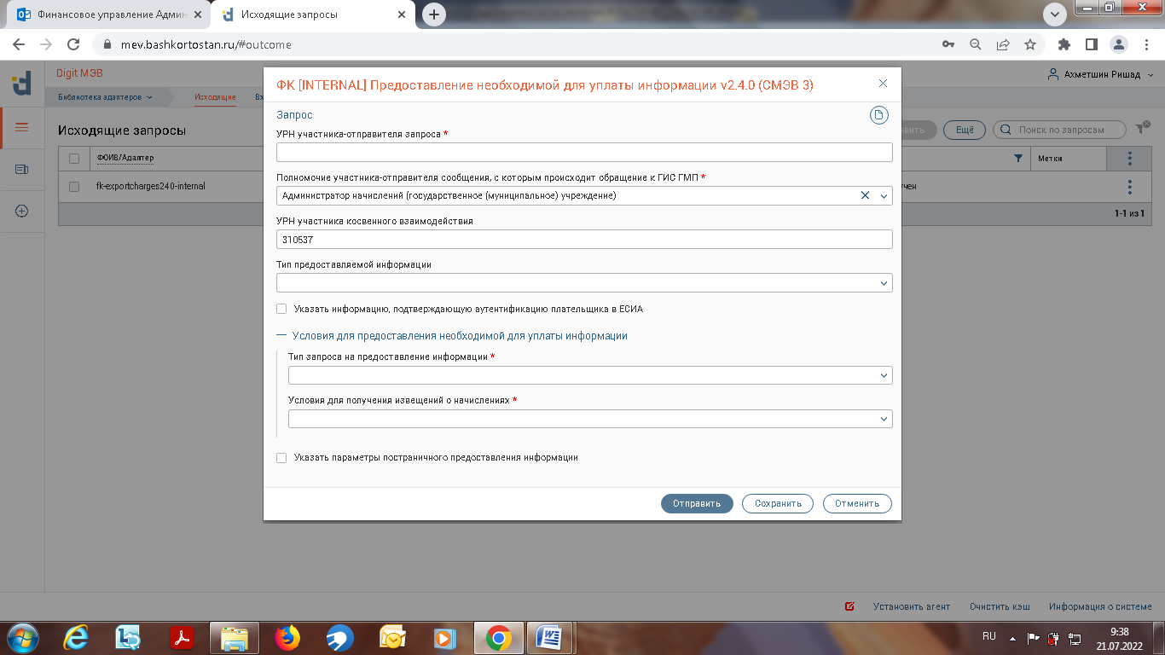

В открывшемся окне необходимо ВВЕСТИ, ИПРАВИТЬ, УДАЛИТЬ реквизиты строго по инструкции, иначе результат не будет получен. Обязательному заполнению подлежат поля, помеченные красной звездочкой (*).

При заполнении формы запроса:

* 1-я ячейка – *УРН участника-отправителя запроса*: для всех **3643f1**;
* 2-ю ячейка – *Полномочие участника-отправителя сообщения, с которым происходит обращение к Гис ГМП* обязательно исправляем на **АЗ (оператор регионального портала) -** выбираем по стрелочке из предлагаемого списка**;**
* 3-я ячейка – *УРН участника косвенного взаимодействия*: **не заполняется**, **УДАЛИТЬ проставленный автоматически номер, ячейка должна быть пустая;**
* 4-ячейка – *Тип предоставляемой информации*: **Предоставление информации о начислениях, администрируемых налоговыми органами Российской Федерации**, - выбираем по стрелочке из предлагаемого списка;
* Далее *(*квадратик с галочкой) в пункте *Указать информацию, подтверждающую аутентификацию плательщика в ЕСИА* **удалить чек-бокс (галочку)**;
* В поле *Тип запроса на предоставление информации* выбрать **Запрос неоплаченных начислений.**
* В поле *Условие для получения извещений о начислениях* выбрать «**Идентификатор плательщика».**
* В поле *Информация о плательщике* тоже выбрать «**Идентификатор плательщика».**
* В поле *Тип плательщика* выбрать **«ФЛ»** (физическое лицо).
* В поле *Тип документа* исправить, выбрав из предлагаемого списка **«ИНН».**
* В поле *Номер документа* указать **12-ти значное значение ИНН.**

**ТАК ДОЛЖНЫ БЫТЬ ЗАПОЛНЕНЫ ДАННЫЕ ЗАПРОСА у всех одинаково. Отличие только в 12-ти значном ИНН в последнем заполненном поле:**

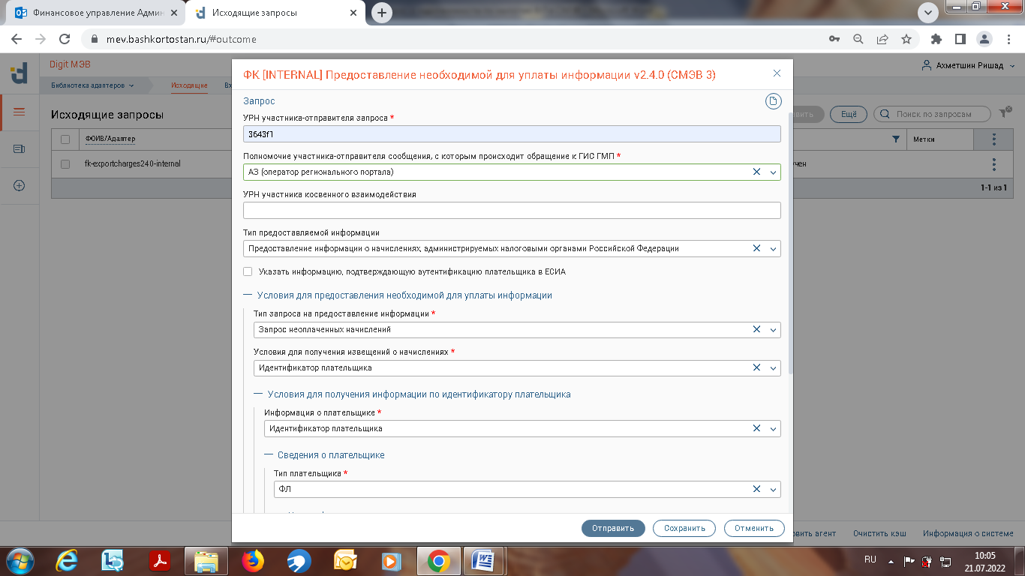

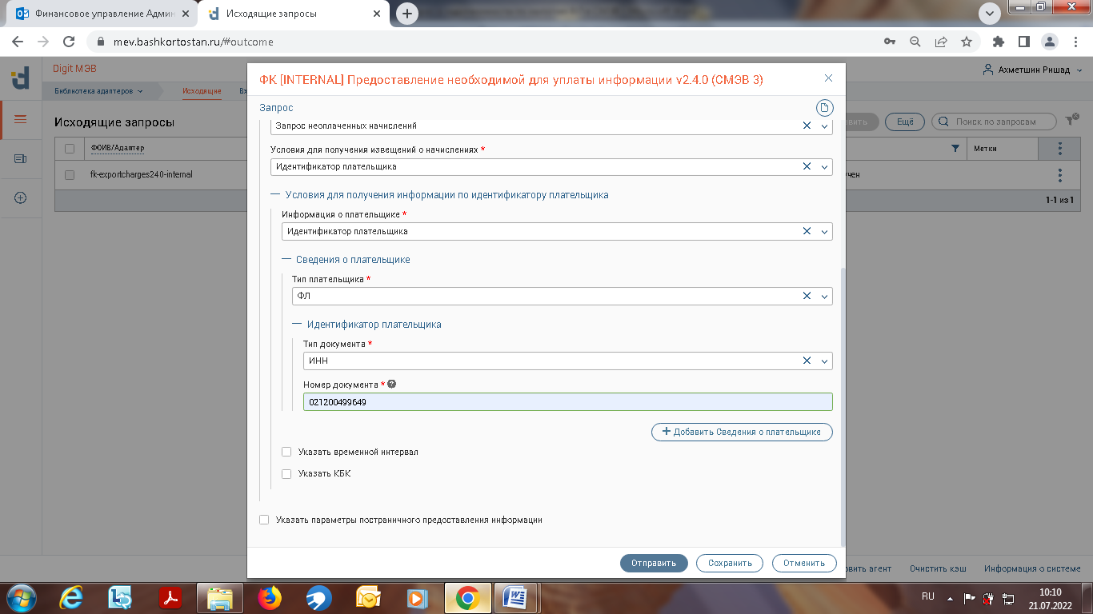

**При полном соответствии нажимаем кнопку ОТПРАВИТЬ. Далее статус ДОСТАВЛЕН. Далее статус РЕЗУЛЬТАТ ПОЛУЧЕН.**

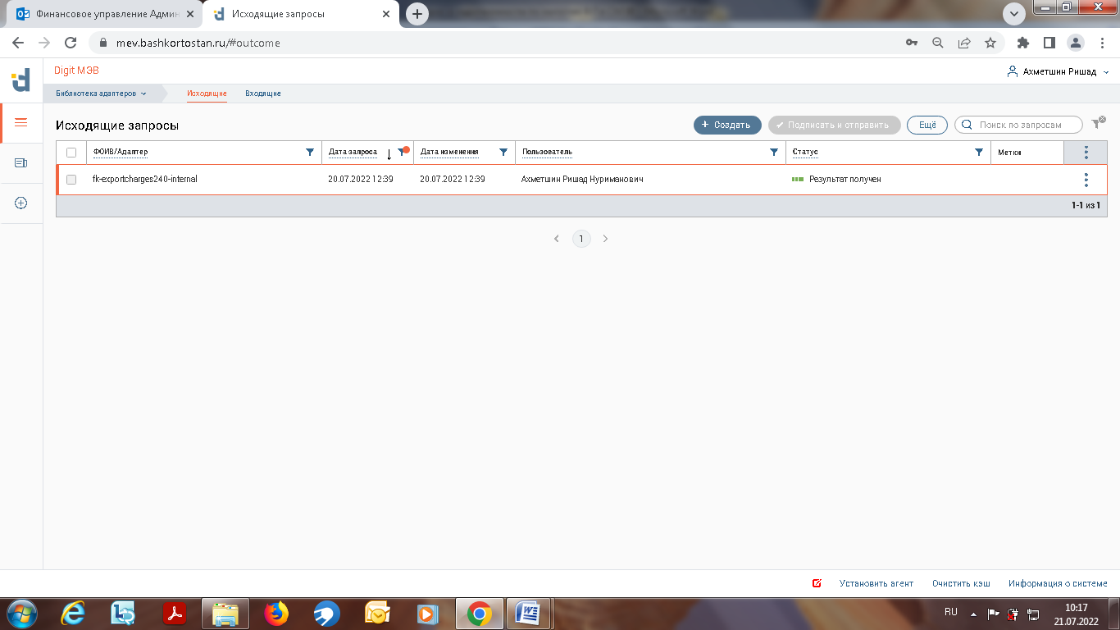

**Встав на нужную строку нажатием мышки открывается отправленный запрос и ответ на запрос:**

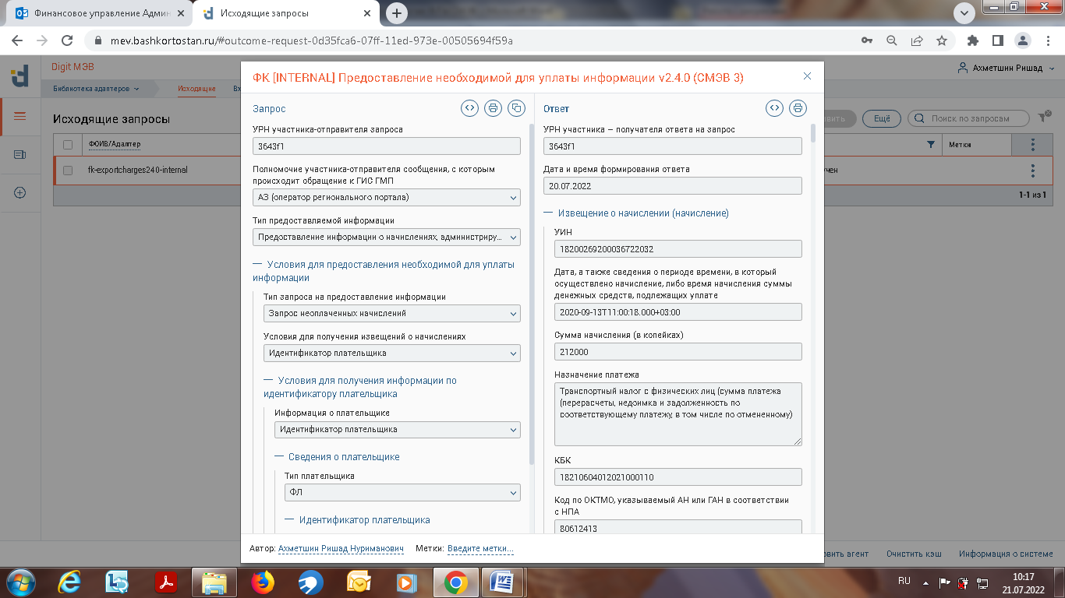

**Обратите внимание, что суммы указаны в копейках. По запрошенному ИНН в ответе отражены по имущественным налогам суммы начислений и Остаток суммы, подлежащей оплате, указанной в начислении (в копейках).**

**В ответе не раскрываются данные ФИО и адрес.**

**В правом верхнем углу ответа есть кнопка Версия для печати.**

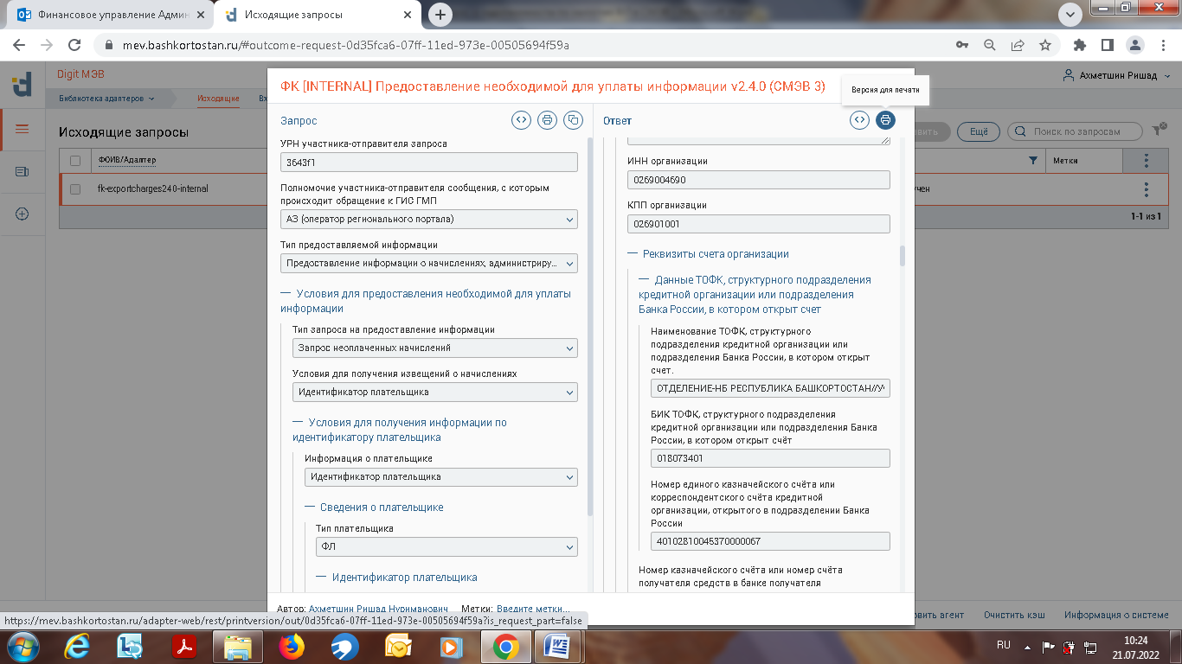

**Версия для печати выглядит следующим образом, где необходимо обратить внимание на строки**

|  |  |
| --- | --- |
| Остаток суммы подлежащей оплате, указанной в начислении (в копейках) | 211840 |

**и УИН**

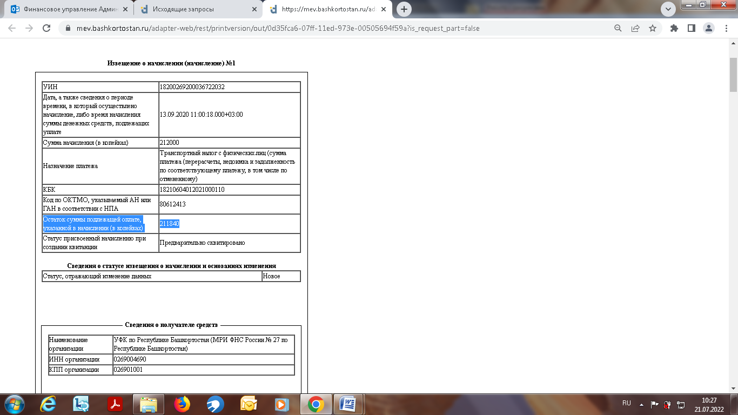

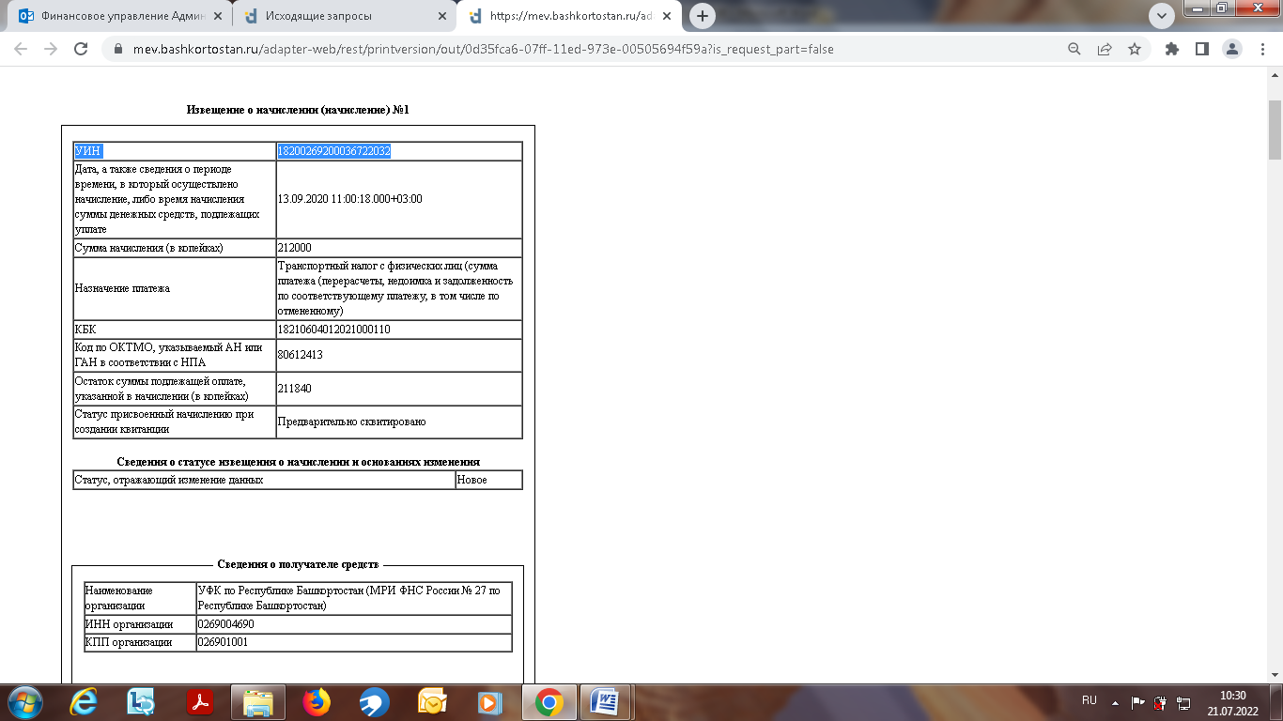

**При направлении следующего запроса можно дублировать предыдущий и изменять только ИНН.**

